Консультация для родителей
«Игра с ребенком в жизни вашей семьи»
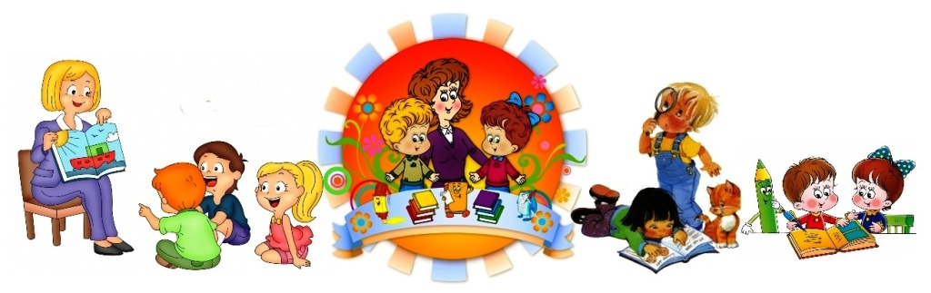

Великий педагог Антон Семенович Макаренко говорил:
«Каков ребенок в игре, таков он будет в работе, когда вырастет».
Каждый из вас мечтает о том, чтобы ребенок вырос умным, самостоятельным, чтобы в будущем сумел занять достойное место в жизни общества. Дети воспитываются в играх так же, как и в других видах деятельности. Выполняя ту или иную игровую роль, они как бы готовят себя к будущему, к серьезной жизни взрослых. Можно сказать, что игра для малыша – это машина времени: она дает ему возможность пожить той жизнью, которая ему предстоит через несколько лет.
Для детей 3 – 4 лет игра уже прочно вошла в жизнь малыша. Он подолгу действует с игрушками, одно сюжетное действие вытекает из другого. Если нет под рукой нужного предмета, ему тут же находится замена. В ход идут палочки, веточки, травинки, листья. Помимо сюжетов на бытовые темы, ребенок начинает отображать действия взрослых разных профессий. То он начинает подметать, как дворник. То оседлает стул, воображая себя шофером. Чтобы игра была содержательной, учите ребенка наблюдать, осмысливать увиденное. Побывав с малышом в парикмахерской, поликлинике, магазине, расспросите, что он видел. Пусть ребенок расскажет о действиях людей, значении предметов.
Ребенок начинает играть в игру магазин. Помогите ему обустроить прилавок, кассу, весы. Разложите какие – то «товары». «Что же будет продаваться в магазине? Наверное, хлеб? Что же у нас будет хлебом? Может быть, вот это (крупные кубики)? По – моему подойдет. А еще надо сахар. Что будет сахаром? Вот эти кубики подойдут? (мелкие кубики) Только насыпь их в пакет. Придется вам побыть покупателем, приходить, покупать, уходить и вновь возвращаться. И обязательно вести с продавцом диалог.
Внезапно заболела кукла. Вы зовете доктора. Его роль берет на себя малыш. Вы говорите с ним от лица куклы. Следующий раз предлагаете: «Ты курочка, а я твой цыпленок! Зови меня крошки клевать.» Малыш причесывает куклу, а вы напоминаете: «Ты причесываешь как парикмахер. А что парикмахер еще умеет делать? Теперь уже малыш сам может играть в парикмахерскую.
Развить игру помогает фантазия малыша. Нет ножниц, вместо них можно взять кирпичик из набора «Строитель», нет чашки – кубик. Деревянная палочка в его руках превращается каждый раз в новый предмет: ложку, градусник, нож, карандаш.
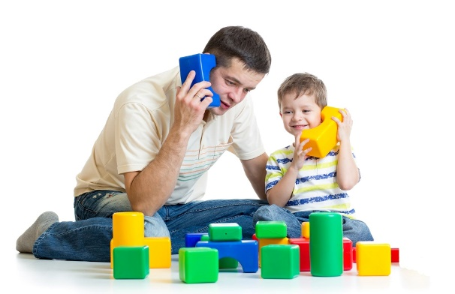
Дети четвертого года жизни могут выполнить простые игрушки – самоделки из бумаги. Например, после экскурсии на кухню предлагаю детям испечь блины для кукол. Кладу на сковородку бумажные кружочки белого цвета и говорю: «Вот блин, а вот еще один блин. Они пока не зарумянились, пусть подрумянятся». Закрашиваю один кружок карандашом желтого цвета и говорю: «Какой румяный блин испекся. Вкусный, душистый блин для моей дочки!» Через некоторое время дети повторяют мои действия. И меня же угощаю уже румяными блинами. Часто необходимость в игрушках – самоделках возникает и во время игры, например дети «пьют чай», а взрослый приносит «торт» — бумажный круг, разрезанный на секторы, и говорит:» Я вам к чаю торт купила. Сейчас я украшу этот кусочек (нарисую на нем ягодки). Вот тебе, Ирочка, к чаю вкусный красивый торт». Оставшиеся части бумажного круга дети с удовольствие украсят и угостят своих «гостей».
Конечно, если ребенок играет один, он может выполнять только одну роль. Другие роли в этом случае выполняют куклы: дети их кормят, укладывают спать, лечат. Но это обедняет содержание игры: ведь в деятельности взрослых людей обычно участвуют не два персонажа. Так, в поликлинике, кроме врача и больного, есть медсестры, родители больных детей. Чтобы воспроизвести реальные события в игре, ребенку нужны партнеры на разные роли, причем партнеры, которые не просто молчат, но и сами участвуют в игре.
Чем же взрослые могут помочь? Прежде всего принять участие в игре, беря на себя определенную роль. Только учтите, дети неохотно выполняют роли детей. Кому интересно играть самого себя? Ведь игра нужна ребенку для того, чтобы хотя бы понарошку, на время стать взрослым. Значит, если уж «дочки – матери», так пусть дочка выполняет роль мамы, а маме придется изображать дочку. Зато как это смешно и весело! Ну а в другом случае мама может сыграть гостью, которая пришла навестить хозяйку, да еще и своего ребенка (куклу) привела с собой. Включаться в игру взрослому нужно исподволь. Не распоряжаться и не обьяснять ребенку в ходе игры, что он должен, а чего не должен делать. Лучше всего, если ребенок начал играть, а взрослый присоединится к нему, уже «войдя в образ».
«Здравствуйте. Я доктор. Вы кормите дочку? Извините, если я помешала. Я как раз шла мимо и решила на минутку заглянуть к вам, узнать о здоровье вашей дочки. Ведь вчера у нее была повышена температура….».
Игру детей четвертого года жизни невозможно представить без участия в ней взрослых. Он тактично направляет игру. Добивается большей самостоятельности детей. Общение взрослого и ребенка обогащает речь детей, учит вежливому общению, взаимоотношению с другими партнерами по игре. Доброжелательность, радостная обстановка, выдумка и фантазия необходимы в игре, только в этом случае игры будут полезны для развития ребенка.
Чем разнообразнее сюжеты детских игр, тем богаче их содержание, и чем больше разных ролей может выполнять ребенок в играх по одному и тому же сюжету, тем больше игра будет способствовать умственному развитию.
Но, что же, нужно ребенку для того, чтобы он мог жить яркой, радостной, разнообразной жизнью? Что может пробудить дремлющие уже в ребенке различные чувства, дать толчок его мыслям, наполнить все его существование приятным, увлекательным содержание? Ответ для нас ясен – игрушка. Игрушка дает ребенку возможность жить настоящей, интересной, полной жизнью. При помощи игрушек в сюжетно – ролевых играх он строит свой маленький мирок, свое царство, где он господин. Он, такой же, как взрослые: мастер, доктор, строитель, воспитатель. Ребенку нужен и разнообразный игровой материл: куклы, игрушечные зверушки, разнообразные машинки, посуда, мебель, коляски, наборы инструментов, наборы для сюжетно – ролевых игр «больница», «парикмахерская». Значение имеет размер игрушек (игрушечные стульчики и столик должны быть такими, чтобы куклы могли свободно сидеть и пить чай). И так на появление замысла в играх детей оказывают влияние самые разнообразные знания об окружающем, полученные под руководством взрослых, так и в результате стихийного опыта.
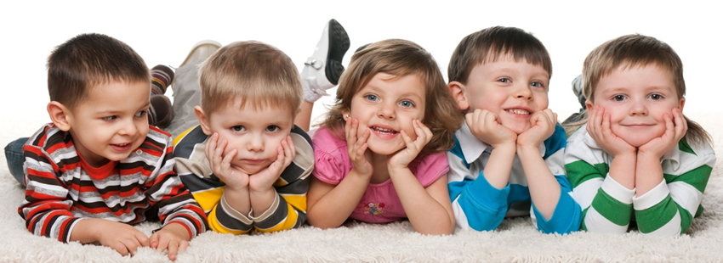

Воспитатели: Иванова Е.В., Девяткова О.Ю.

